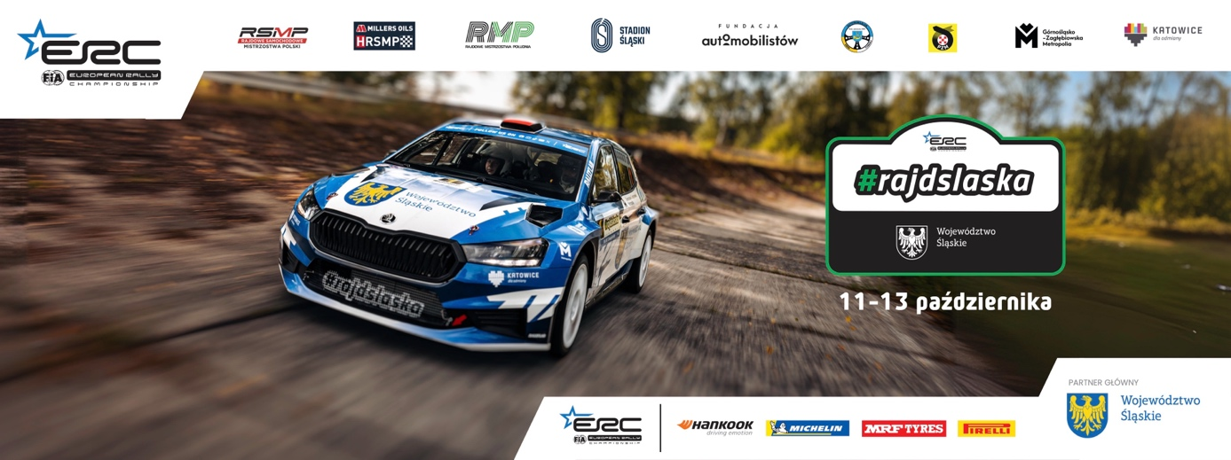
Informacja prasowa, 2 września 2024 r.

To już pewne – Rajd Śląska rozstrzygnie o tytule mistrzów Europy

Walka o tytuł rajdowych mistrzów Europy (FIA ERC) rozstrzygnie się w Rajdzie Śląska – finałowej rundzie cyklu (11-13 października). To oznacza, że na odcinkach specjalnych w województwie śląskim możemy się spodziewać zaciętej rywalizacji czołowych europejskich załóg. W grze o mistrzostwo są załogi z Nowej Zelandii i Francji, a szansę na tytuł wicemistrzów Starego Kontynentu zachowali Polacy.

Kto wygra tegoroczną odsłonę rajdowych mistrzostw Europy? Czy Hayden Paddon i John Kennard (Hyundai i20 N Rally2) obronią tytuł? A może swój pierwszy triumf w europejskim czempionacie wywalczą Mathieu Franceschi i Andy Malfoy (Skoda Fabia RS Rally2)? Czy Mikołaj Marczyk i Szymon Gospodarczyk sięgną po wicemistrzostwo Starego Kontynentu?

Odpowiedzi na te kluczowe pytania nie poznaliśmy w pierwszych siedmiu rundach sezonu FIA ERC. Przyniesie je dopiero Rajd Śląska, który w tym roku po raz pierwszy jest częścią mistrzostw Europy i to jako decydująca, finałowa runda.

Poprzednio uczestnicy 72. już sezonu europejskiego czempionatu rywalizowali w na Węgrzech, na Gran Canarii, w Szwecji, Estonii, we Włoszech, w Czechach, a w ostatni weekend – w Wielkiej Brytanii, podczas Rajdu Ceredigion (30.08 – 1.09).

Do klasyfikacji sezonu FIA liczy się siedem najlepszych wyników ośmiu rund. Rajd, w którym dana załoga zdobyła najmniej punktów odlicza się od sumy zgromadzonej we wszystkich ośmiu startach.

Po tytuł na Śląsk

Przed wieńczącym sezon Rajdem Śląska w tabeli prowadzą Paddon i Kennard (131 pkt). Ich najgorszym tegorocznym wynikiem jest Rajd Barum. Zakończyli go z siedmioma punktami, które zostaną odliczone od ich dorobku jeśli na Śląsku zdobędą więcej niż siedem „oczek”.

Wiceliderzy – Franceschi i Malfoy zgromadzili do tej pory 104 punkty, nie ukończyli jednak Rajdu Barum. Z Czech wyjechali z pustymi rękoma (0 pkt), więc od ich końcowego stanu konta nic nie będzie odliczane.

Pięć „oczek” być może będą musieli skreślić Mikołaj Marczyk i Szymon Gospodarczyk. Polacy punktowali we wszystkich dotychczasowych rundach, najsłabiej we Włoszech, gdzie sięgnęli po 5 punktów. Łącznie przy ich nazwiskach widnieje suma 91 „oczek”.

Sytuacja w tabeli oznacza, że Paddon i Kennard, aby zdobyć tytuł niezależnie od wyników rywali, potrzebują zdobyć na Śląsku co najmniej 15 punktów. Wystarczy im do tego szóste miejsce w klasyfikacji rundy mistrzostw Europy. Mogą też zająć pozycje siódmą lub ósmą, pod warunkiem, że sumę 15 „oczek” uzbierają dzięki punktom za Power Stage, na którym pięć najszybszych załóg zdobywa odpowiednio 5, 4, 3, 2, 1.

Szansę na powstrzymanie Nowozelandzkiego duetu mają Franceschi i Malfoy. Jeśli Paddon z Kennardem nie pojawią się na Śląsku, to Francuzom tytuł da 28 punktów zdobytych w Polsce – np. za zwycięstwo lub drugie miejsce połączone z co najmniej czterema punktami z Power Stage.

Z kolei jeśli liderzy wystartują w Rajdzie Śląska i poprawią swój rezultat z Rajdu Barum (więcej niż siedem punktów), to Franceschi i Malfoy muszą zdobyć o 21 punktów więcej od nich, by zostać mistrzami Europy. W praktyce to oznacza, że Paddon i Kennard nie mogą ukończyć zmagań na Śląsku wyżej niż na szóstym miejscu.

Polacy z szansą na życiowy sukces

Mikołaj Marczyk i Szymon Gospodarczyk nie mogą już przeskoczyć Paddona i Kennarda, ale nadal są w grze o wicemistrzostwo Europy. Polacy mogą osiągnąć ten życiowy sukces jeśli w Rajdzie Śląska zdobędą o 19 punktów więcej niż Franceschi i Malfoy. Marczyk i Gospodarczyk mają już na swoim koncie dwa zwycięstwa w Rajdzie Śląska, odniesione w 2019 i 2021 roku. Ich najlepszym wynikiem w FIA ERC jest trzecie miejsce, na którym zakończyli sezon 2021.

Rajd Śląska zdecyduje także o tym, kto założy koronę mistrza Polski. Szanse na tytuł zachowało pięć duetów: Szeja/Szeja (132 pkt), Grzyb/Binięda, Matulka/Dymurski (po 111 pkt), Gabryś/Syty (106 pkt) oraz Byśkiniewicz/Siatkowski (88 pkt). W ramach krajowego czempionatu w Rajdzie Śląska można zdobyć aż 50 punktów.

Punktacja mistrzostw Europy przed Rajdem Śląska (runda 7/8):

1. Paddon/Kennard (NZL/NZL) 131 pkt
2. Franceschi/Malfoy (FRA/FRA) 104 pkt
3. Marczyk/Gospodarczyk (POL/POL) 91 pkt
4. Mabellini/Lenzi (ITA/ITA) 71 pkt
5. Tempestini/Itu (ROU/ROU) 59 pkt

=======================================================================

Rajdowe Mistrzostwa Europy (FIA ERC) – informacje:

To najstarszy rajdowy cykl na świecie i druga najważniejsza, po WRC, seria w tej dyscyplinie. W tym roku rozpoczął się 72. już sezon Rajdowych Mistrzostw Europy. Pierwszy przeprowadzono w 1953 roku. Przez lata wiele polskich rajdów było zaliczanych do kalendarza tych prestiżowych rozgrywek, na czele z Rajdem Polski, czyli drugą – po Rajdzie Monte Carlo – najstarszą imprezą na świecie.

Sukcesy w mistrzostwach Europy odnosili również Polacy. Po trzy tytuły na swoim koncie mają kierowcy pochodzący z województwa Śląskiego – urodzony w Dąbrowie Górniczej Sobiesław Zasada i pochodzący z Ustronia Kajetan Kajetanowicz.

Kalendarz tegorocznej odsłony mistrzostw Europy tworzy osiem rund:

- Rajd Węgier (12-14 kwietnia, szuter)
- Rajd Wysp Kanaryjskich (2-4 maja, asfalt)
- Królewski Rajd Skandynawii (Szwecja, 13-15 czerwca, szuter)
- Rajd Estonii (5-7 lipca, szuter)
- Rajd di Roma Capitale (Włochy, 26-28 lipca, asfalt)
- Rajd Barum (Czechy, 16-18 sierpnia, asfalt)
- Rajd Ceredigion (Wielka Brytania, 30 sierpnia – 1 września, asfalt)
- Rajd Śląska (11-13 października, asfalt)

Rajd Śląska – informacje:

Pierwsza edycja Rajdu Śląska odbyła się w 2017 roku, od razu w randze rundy mistrzostw Polski – najważniejszej serii rajdowej w naszym kraju. W kolejnych latach impreza była sukcesywnie rozwijana – do stawki uczestników dołączyli zawodnicy w historycznych rajdówkach, Rajd Śląska wyłaniał nowych mistrzów Polski i zorganizowano spektakularne show – odcinek specjalny w centrum Katowic. W 2023 roku zawody zyskały międzynarodową rangę, stając się częścią rajdowego pucharu Europy. Zyskały także uznanie Światowej Federacji Samochodowej (FIA) oraz promotora mistrzostw Europy, którego efektem jest awans Rajdu Śląska do Rajdowych Mistrzostw Europy (FIA ERC) – drugiego najważniejszego cyklu na świecie.

Honorowy patronat nad zawodami objął Wojciech Saługa, Marszałek Województwa Śląskiego.

Partnerem głównym Rajdu Śląska jest Województwo Śląskie.

Partnerem strategicznym Rajdu Śląska jest Górnośląsko-Zagłębiowska Metropolia.

Partnerem wydarzenia jest miasto Katowice.

Wszystkie informacje dotyczące Rajdu Śląska znajdują się na stronie www.rajdslaska.pl, Facebooku @rajdslaska, Instagramie @rajd_slaska i Twitterze @RajdSlaska.

